103學年度第2學期班級讀書會記錄單
班級：142 圖書股長：陳文萱
運用課程：班週會參加人數：共４１人
活動地點：巧克力共和國、大溪老街
活動時間：５月１３日(自８：３０時至４：３０時)
讀書會指導老師或領導人：李麗芳
- 研究主題或導讀的書籍
*書名(主題)：親身旅行 *出版社：１４２全班
*作者：陳文萱*譯者：張庭筠、吳蕙紋、林祖筠、劉庭汝
*其他參考資料或圖書：從同學口中分享
*討論心得：5月13日，那天是我們科遊，我們坐遊覽車去，在車上大家都很開心，老師和同學在車上唱歌，後來到了巧克力工廠，由那邊的工作人員帶領我們並向我們介紹巧克力的製作過程。巧克力是怎麼產生的、巧克力的歷史，還有怎麼去分辨巧克力的硬度係數。我們也有親手去製作巧克力，每個人的創意都很不同，在那也學到巧克力在室溫下16度~18度就可以凝固，那天製作巧克力也沒冰去冰箱就直接在室溫下16度~18度凝固，製作完也各自把自己的創意巧克力帶回家品嚐。中午過後我們去大溪老街，我們走了很久好像翻山越嶺一樣的才抵達了「大溪老街」，因為是平日的關係吧，所以那天很多店家都沒有開。我們的午餐吃合菜，吃完就自由活動，買了很多名產，然後就到處逛老街，大約下午三點，我們就開心的回遊覽車繼續唱歌並踏上回學校的旅途。你知道嗎，我們當天還接著回學校上夜輔，厲害吧。
- 執行方式
□討論會參觀□看影片或媒體□其他：
- 成效評估 (由讀書會指導老師填寫)
這一次巧克力工廠訪問及大溪老街巡禮的活動非常成功，感覺同學都非常的愉快，這是我們全班第一次出遊，不但同學玩得開心而且也都很守規矩，沒有帶給老師任何困擾，老師決定下次有機會一定會幫妳們爭取全班一起出去旅遊的機會。
大溪老街的建築確實是古色古香，隨手都可看到歷史古蹟，大溪的豆乾也確實好吃，唯獨早上的巧克力工廠參觀規模有一點小，也沒辦法看到真正的製造過程，有點可惜，下一次我們一定要注意找一個可以看到真正製造過程的工廠參觀。
這次同學的發言也很踴躍，已經看出同學進步很多，也樂於分享自己的經驗。
(資料填寫後，請寄至 kfshlib@kfsh.hc.edu.tw信箱)

103學年度第2學期班級讀書會活動照片

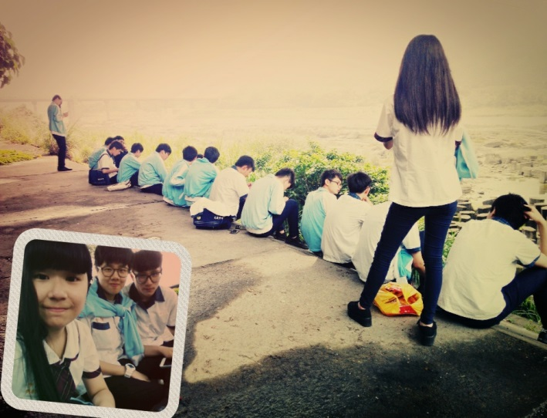 | 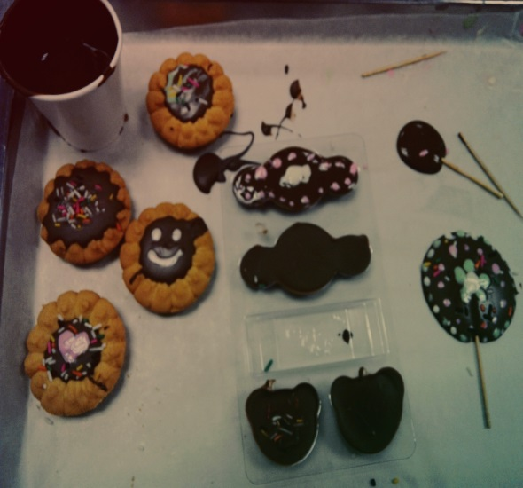
逛完老街等待上車…回程 | 巧克力製作DIY
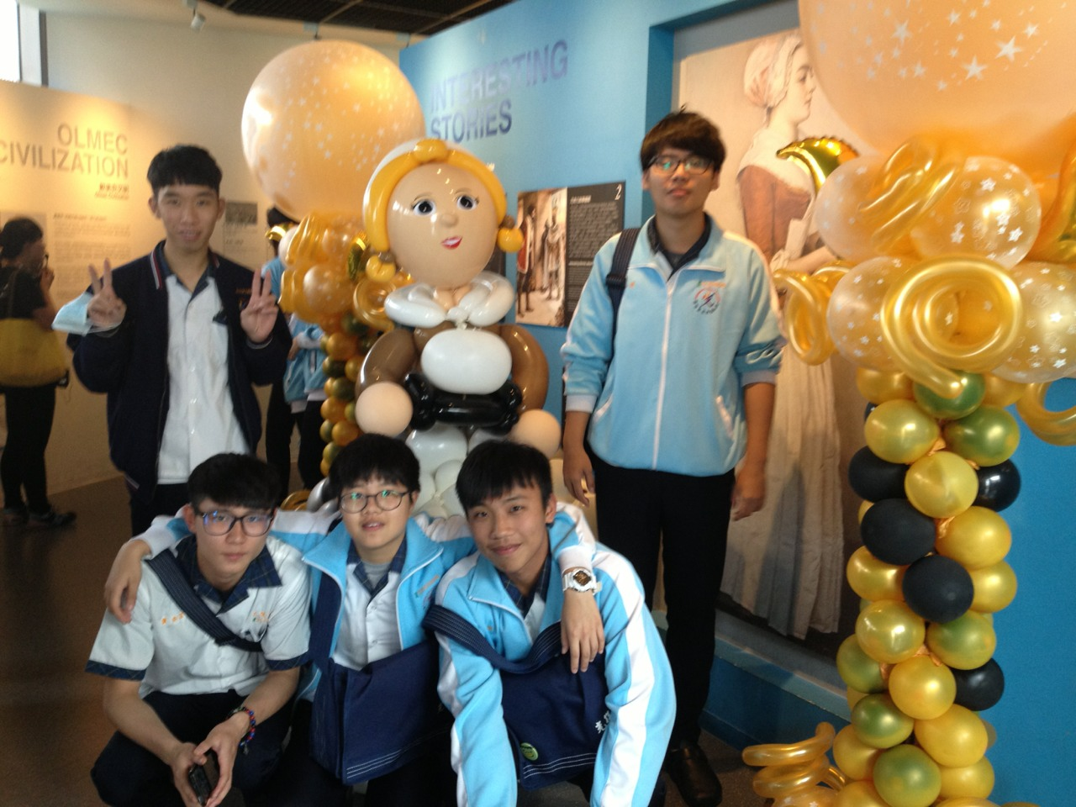 | 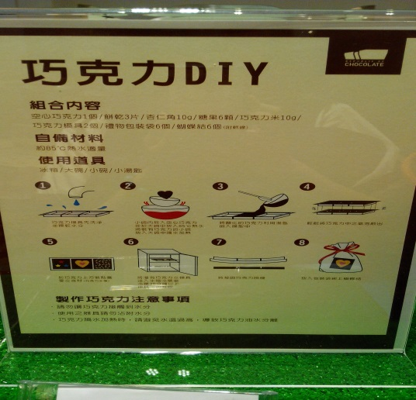
巧克力介紹→ | ←巧克力介紹

